**SURAT KETERANGAN IZIN ORANG TUA**

Yang bertanda tangan di bawah ini:

1. Nama : Untung Sutarman
2. Alamat : Kab. Garut, Kec. Cibatu, Perumahan Ariesta Cibatu Indah RT/RW 02/12
3. Pekerjaan : Pegawai Negeri Sipil (PNS)

Dengan ini memberikan izin kepada anak saya:

1. Nama : Muhammad Iqbal Ismail Safei Pamungkas
2. Tempat/Tanggal Lahir : Garut, 26 Agustus 2000
3. NPM : 1806041
4. Semester : 6
5. Program Studi : Teknik Informatika

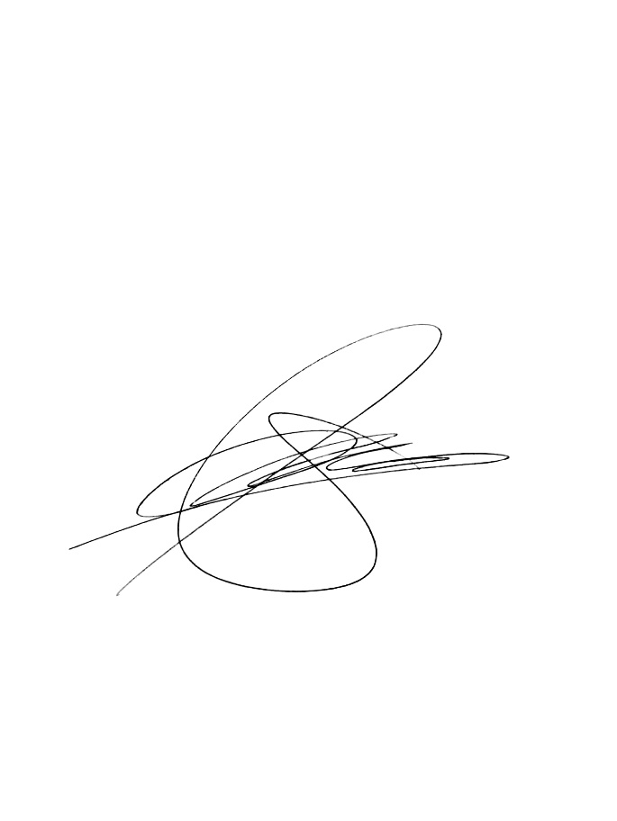

Untuk melaksanakan kerja praktek pada masa pandemi Covid-19 dengan menerapkan protokol kesehatan yang berlaku.

Demikian surat ini saya buat, untuk digunakan sebagaimana mestinya.

|  |  |
| --- | --- |
|  | Garut, 6 Juli 2021  Orang Tua/ Wali Mahasiswa  ______________________  Untung Sutarman |

**SURAT KETERANGAN IZIN ORANG TUA**

Yang bertanda tangan di bawah ini:

1. Nama : Adriningsih Zubir
2. Alamat : Jl.Rancabango, perum surya regency blok E no 4
3. Pekerjaan : Wiraswasta

Dengan ini memberikan izin kepada anak saya:

1. Nama : Sandra Budi Garnisa
2. Tempat/Tanggal Lahir : Garut, 9 Januari 2001
3. NPM : 1806039
4. Semester : 6
5. Program Studi : Teknik informatika

Untuk melaksanakan kerja praktek pada masa pandemi Covid-19 dengan menerapkan protokol kesehatan yang berlaku.

Demikian surat ini saya buat, untuk digunakan sebagaimana mestinya.

|  |  |
| --- | --- |
|  | Garut, 6 Juli 2021  Orang Tua/ Wali Mahasiswa    ______________________  Adriningsih Zubir |